人才培养工作和成效

**（一）人才培养基本情况。**

**1.面向全校的跨学科本科实验教学公共平台**

中心现为我校跨2个学院7个专业、覆盖全校材料及相关学科的本科实验教学平台，是培养创新创意人才和卓越工程师的重要基地，为本科生专业实验教学、创新实验项目、毕业论文（设计）及科研训练提供实验条件支撑。通过组织材料类实验教学中心联席会议、大学生实验竞赛、培训、参观和交流等方式在国内以及国际上起到示范辐射作用。

**2.实验教学场地及资源**

目前中心下设8个实验室，实验教学场地可使用面积约为6200m2，中心实验课程项目资源总数171个，2019年度本科教学实验课程24门，涵盖实验项目132个。

**3.年度实验教学**

2019年完成7个专业1511名本科生专业基础实验教学和专业实验教学，共110842人学时。

**表1 示范中心实验教学面向专业及学生情况**

|  |  |  |  |  |
| --- | --- | --- | --- | --- |
| **序号** | **面向的专业** | | **学生人数** | **人时数** |
| **专业名称** | **年级** |
| 1 | 无机非金属材料工程 | 2016级，2017级 | 63 | 4919 |
| 2 | 生物医学工程 | 2016级，2017级 | 180 | 12484 |
| 3 | 金属材料工程 | 2016级，2017级 | 118 | 10636 |
| 4 | 材料物理 | 2016级，2017级 | 64 | 15586 |
| 5 | 材料化学 | 2016级，2017级 | 69 | 11016 |
| 6 | 新能源材料与器件 | 2016级，2017级 | 70 | 4025 |
| 7 | 高分子科学与工程 | 2016级，2017级 | 947 | 52176 |
| 合计 |  |  | 1511 | 110842 |

**（二）人才培养成效评价等。**

**1.对本科实验教学成效的评价**

中心建有教学过程质量监控机制，对实验教学环节有明确的质量要求，为高水平人才培养提供条件支撑。

**2.本科生获国家级、省部级等大学生创新实验计划107项**

2019年中心支持本科生创新实验计划107项，其中，国家级10项，省级23项，校级74项，参与学生396人。

**3.获国家级大赛奖9项17人**

（1）首届全国大学生高分子材料实验实践大赛全国一等奖1人：雒乙橙。二等奖2人：林雄、谭伟。团体三等奖1项。

（2）第一届全国高分子材料创新创业大赛全国一等奖2人：李昊天、夏玮。

（3）第七届“蔡司·金相学会杯”全国高校大学生金相大赛暨第五届全国高校大学生“莱州·华银金相学会杯”材料综合技能大赛全国特等奖1人：赵天阳。全国一等奖1人：黄晓文。全国二等奖2人：陈正杰、汪旭东。

（4）“徕卡杯”第八届全国大学生金相技能大赛全国三等奖2人：侯晨昕、袁善华。

（5）第七届中国大学生高分子材料创新创业大赛全国二等奖6人；获奖人：陶颖、汪慧等。

**4. 举办学科类大赛，促进学生创新创意能力培养**

2019年11月23-24日，由教育部高等学校材料类专业指导委员会、国家级实验教学示范中心联席会材料/纺织服装学科组主办，四川大学承办的第一届“全国高分子材料创新创业大赛”总决赛在蓉顺利举办。初赛有来自全国94所高校的327支团队报名参加，经过严格评审遴选出40个优秀作品进入总决赛。来自华南理工大学、天津大学、西安交通大学等35所高校180余名师生参加总决赛。我校高分子学院2名学生获得国家一等奖。

2019年5月25日，由西南石油大学和四川大学主办的“第二届四川省大学生材料设计大赛”，经过预赛，共117人次，30支队伍进入决赛，选出省级一等奖4个、二等奖6个、三等奖9个、优秀指导教师4名、共计77人次，覆盖高校14所。

**5. 积极参赛，以赛促教提升学生实验创新能力**

2019年7月19-23日，由教育部高等学校材料类教学指导委员会主办、东华大学承办的首届全国大学生高分子材料实验实践大赛在东华大学举行。共有全国34所高校200余名师生参加，我校高分子科学与工程学院3名学生由实验教辅老师带队，获得全国一等奖1项，全国二等奖2项，团队三等奖1项的优异成绩。

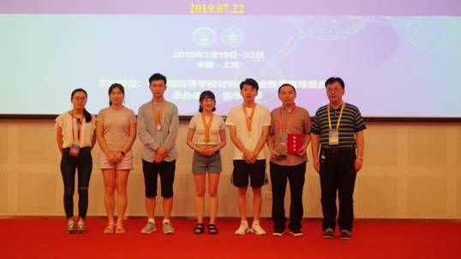

**图1首届全国大学生高分子材料实验实践大赛获奖**